Presseinformation
Kinderleicht tragen: Neues auf dem Schulranzen-Markt
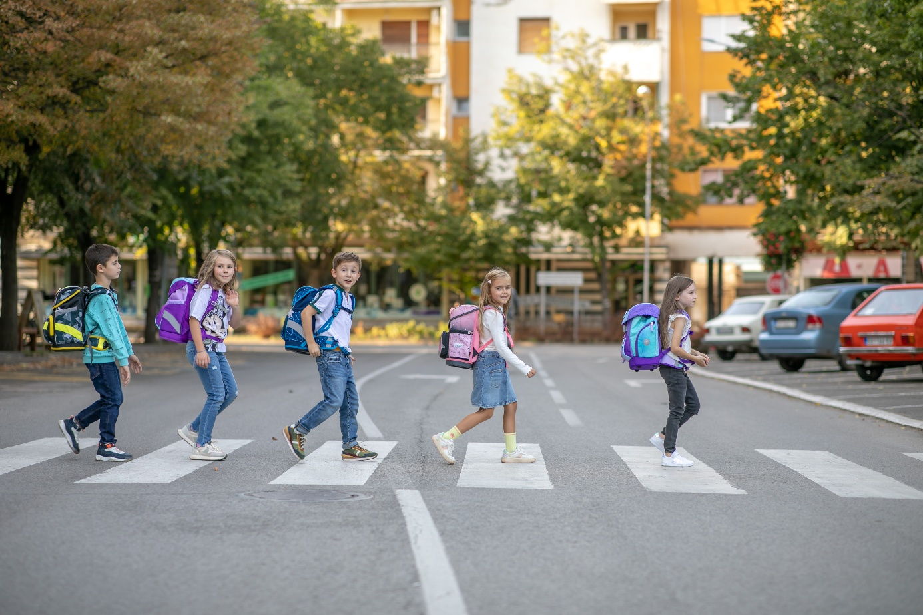Der Schulranzen muss zum Kind passen, nicht andersherum. Besonders rückenfreundliche Modelle tragen das AGR-Gütesiegel. © AGR/ Belmil
Bremervörde, 2. März 2026 – Mit dem nahenden Schulstart suchen viele Familien nach dem besten Schulranzen. Die Auswahl ist riesig, das vielfältige Angebot schwer zu überblicken. 2026 kommen nicht nur neue Designs auf den Markt, sondern auch neue Ergonomie- und Nachhaltigkeitsfeatures: von per Drehrad leicht verstellbaren Beckengurten über besonders leichte Modelle mit unter einem Kilogramm bis zu klimaneutral produzierten Ranzen aus recycelten Materialien. Das Gütesiegel der Aktion Gesunder Rücken (AGR) e. V. kennzeichnet besonders rückenfreundliche Schulranzen und bietet Eltern eine wertvolle Orientierungshilfe: www.agr-ev.de/schulranzen
Wer eine gesunde Entwicklung der Körperhaltung und des Rückens seines Kindes unterstützen will, sollte nicht nur auf das Gewicht achten: „Nicht immer ist das Gewicht allein ein Risikofaktor, sondern vor allem eine ungünstige Lastverteilung“, sagt Dr. Dieter Breithecker, Bewegungswissenschaftler und Experte der Aktion Gesunder Rücken (AGR) e. V. „Ein ergonomisch angepasster und korrekt getragener Schulranzen hat sogar einen positiven Trainingseffekt auf Muskulatur und Knochen.“
Die häufigsten Fehler: zu tief, zu locker, zu einseitig
Selbst hochwertige ergonomische Ranzen erfüllen ihren Zweck nur, wenn sie korrekt getragen werden. Häufig hängen sie „lässig“ tief am Rücken, die Schultergurte sind unterschiedlich eingestellt oder der Beckengurt bleibt offen. Damit der Schulranzen die gesunde Entwicklung der Körperhaltung unterstützt, sollte er eng am Körper sitzen, rät die AGR. Die Oberkante sollte etwa auf Schulterhöhe abschließen. Beide Schultergurte müssen gleich lang eingestellt sein und stets gemeinsam genutzt werden. Der Beckengurt sollte geschlossen werden, damit die Last gleichmäßig verteilt wird.
„Kinder können und sollten lernen, ihren Ranzen selbst richtig einzustellen und nur das mitzunehmen, was am Schultag benötigt wird“, so Breithecker. „Das fördert Körperbewusstsein und Eigenverantwortung – wichtige Kompetenzen für eine gesunde Entwicklung.“ Damit die Einstellung leicht und fehlerfrei funktioniert, haben Schulranzenhersteller innovative Lösungen entwickelt.
Neue Entwicklungen machen ergonomisches Tragen kinderleicht
Die Hersteller haben ihre Modelle auch 2026 konsequent weiterentwickelt. Höhenverstellbare Tragesysteme, anatomische Rückenpolster und breite Becken- bzw. Brustgurte sind inzwischen bei vielen Marken Standard und werden weiter verfeinert. Ein neues praktisches Ergonomie-Feature ist ein Drehrad, das den Kindern erlaubt, den Beckengurt für optimale Gewichtsverteilung selbstständig stufenlos anzupassen. So sitzt der Ranzen optimal am Rücken und ein großer Teil des Gewichts wird vom empfindlicheren Schulterbereich auf den stabilen Beckenkamm übertragen. Das entlastet Schultern und Wirbelsäule spürbar. Bei vielen Modellen sind die neuen Beckengurte bereits integriert oder können nachgerüstet werden. Ein weiterer Trend sind besonders leichte Ranzen: Neue Modelle liegen teils bei unter einem Kilogramm, trotz gleichbleibendem Volumen. Hersteller werben außerdem mit klimaneutraler Produktion und „kreislauffähigen“ Schulranzen, die zu 97 Prozent aus wiederverwertbaren Materialien bestehen und in ihre Einzelteile zerlegt werden können.
Ranzen-Check: So prüfen Sie den Sitz in drei Schritten
- Höhe: Liegt die Oberkante des Ranzens auf Schulterhöhe? Hängt er deutlich tiefer, müssen die Gurte nachgestellt werden.
- Körpernähe: Schließt der Ranzen dicht am Rücken an oder entsteht ein Hohlraum? Je näher er am Körper liegt, desto weniger Last wirkt auf den Rücken.
- Gewichtsverteilung: Sind Schulter- und Beckengurt gleichmäßig gespannt? Hängt der Ranzen schief, muss nachjustiert werden.
Auch das Packen spielt eine Rolle: Schwere Bücher gehören in die körpernahen Fächer, Leichtes weiter nach außen. Nicht benötigte Utensilien sollten regelmäßig aussortiert werden.
Fachkundig beraten, perfekt angepasst
Ein Schulranzen sollte nicht „von der Stange“ gekauft werden. Entscheidend ist das Probetragen im qualifizierten Fachhandel – am besten einige Minuten mit einem befüllten Modell. Nur so lässt sich prüfen, ob Rückenlänge, Schulterbreite und Gurtsystem wirklich zum Kind passen. Eine zusätzliche Orientierung bietet das neutrale AGR-Gütesiegel „Geprüft & empfohlen“. Es kennzeichnet Produkte, die von einer unabhängigen medizinischen und wissenschaftlichen Prüfkommission nach klar definierten, ergonomischen Kriterien bewertet wurden. So erhalten Eltern eine neutrale Entscheidungshilfe – und Kinder starten mit einem Ranzen, der nicht nur gefällt, sondern auch passt.
Weitere Informationen rund um einen gesunden Kinderrücken und eine Übersicht AGR-zertifizierter Fachgeschäfte finden Eltern unter www.agr-ev.de/schulranzen.

Pressekontakt
Nina Grünewald
Aktion Gesunder Rücken e. V.
Stader Straße 6
27432 Bremervörde
Tel: +49 4761 926358329
Mobil: +49 151 18546953
E-Mail: nina.gruenewald@agr-ev.de

Gerne vermitteln wir Ihnen renommierte Expertinnen und Experten für individuelle Interviews und Statements und stellen Ihnen kostenfrei druckfähiges Bildmaterial zur Verfügung. Kontaktieren Sie uns jederzeit.
Der Tag der Rückengesundheit macht jedes Jahr am 15. März deutschlandweit auf die Bedeutung der Rückengesundheit aufmerksam und informiert wissenschaftlich fundiert über Möglichkeiten zur Rückenschmerzprävention. Veranstalter sind die Aktion Gesunder Rücken (AGR) e. V. und der Bundesverband deutscher Rückenschulen (BdR) e. V. Bundesweit finden Vor-Ort- und Online-Vorträge, Ausstellungen und Mitmachaktionen für ein rückengesundes Leben statt. Praxen, Vereine und Fitnessstudios öffnen ihre Türen mit speziellen Gesundheitsangeboten. Fachleute tauschen sich im Vorfeld in einem Expertenworkshop über die neuesten wissenschaftlichen und medizinischen Erkenntnisse aus, die anschließend praktisch erprobt werden. Weitere Informationen und Veranstaltungskalender unter: www.agr-ev.de/tdr
Die Aktion Gesunder Rücken (AGR) e. V. fördert seit ihrer Gründung 1995 die Rückengesundheit. Der unabhängige Verein mit Sitz in Bremervörde (Niedersachsen) zeichnet besonders rückengerechte Produkte in Kooperation mit medizinischen Fachgesellschaften mit dem AGR-Gütesiegel aus. Die Aktion Gesunder Rücken arbeitet eng mit unabhängigen Expertinnen und Experten aus Medizin und Forschung zusammen, um Fachhandel und Therapierende zum Thema Ergonomie und Rückengesundheit zu schulen sowie Verbraucher rund um die Vermeidung von Rückenschmerzen zu informieren. www.agr-ev.de
Das AGR-Gütesiegel „Geprüft & empfohlen“ wurde von der AGR gemeinsam mit den beiden größten deutschen Rückenschulverbänden als Entscheidungshilfe für Verbraucherinnen und Verbraucher entwickelt. Damit zeichnet der Verein Produkte aus, die von einer unabhängigen Prüfkommission aus Ärztinnen und Ärzten sowie Therapierenden verschiedener Fachgebiete nach strengen Kriterien als besonders rückengerecht bewertet wurden. Die Qualität und Aussagekraft des AGR-Gütesiegels wurde vom Bundesverband Verbraucherinitiative e. V. auf dem Verbraucherportal Label-online.de mit der höchsten Auszeichnung „besonders empfehlenswert“ bewertet. Das AGR-Gütesiegel und der Prüfprozess wurden zudem vom „Amt der Europäischen Union für geistiges Eigentum“ (EUIPO) genau unter die Lupe genommen und 2022 als seriös und vertrauenswürdig ausgezeichnet. Es ist somit eines der wenigen Gütesiegel, das diese hochwertige internationale Auszeichnung als EU-Gewährleistungsmarke erhalten hat. Weitere Informationen zum AGR-Gütesiegel sowie eine Übersicht zu den geprüften Produkten gibt es unter www.agr-ev.de/produkte.

